Қопа орта мектебі бойынша **«Оқуға құштар мектеп**»жобасы

аясында атқарылған жұмыстарға

Анықтама

2023-2024 оқу жылының басынан мектебімізде «Оқуға құштар мектеп» жобасы аясында келесі шаралар өтті.

«Балалар кітапханасы»жобасы бойынша Оралхан Бөкейдің туғанына 80 жыл толуына орай «Алтайдың асыл перзенті»тақырыбында” библиографиялық шолу , көрме ұйымдастырылды .

Ұйымдастыру мақсаты: Оқушылардың жазушы жайлы ұғымдарын қалыптастыру,көркем сөз оқу шеберліктерін дамыту әдебиет өнерін қадірлеуге баулу.

 

.“Қош келдін жас оқырман ” атты даярлық топтын оқушыларына кітапханаға саяхат жасалынып,таныстыру жұмыстары жүргізілді.

Ұйымдастыру мақсаты:Білімнің кілті кітап арқылы берілетінің ұғындыру,кітаптың,адам өміріндегі маңызы,ғылым мен білімнің пайдасы жайлы түсіндіру.Оқушылардың кітапқа деген қызығушылығына арттыру

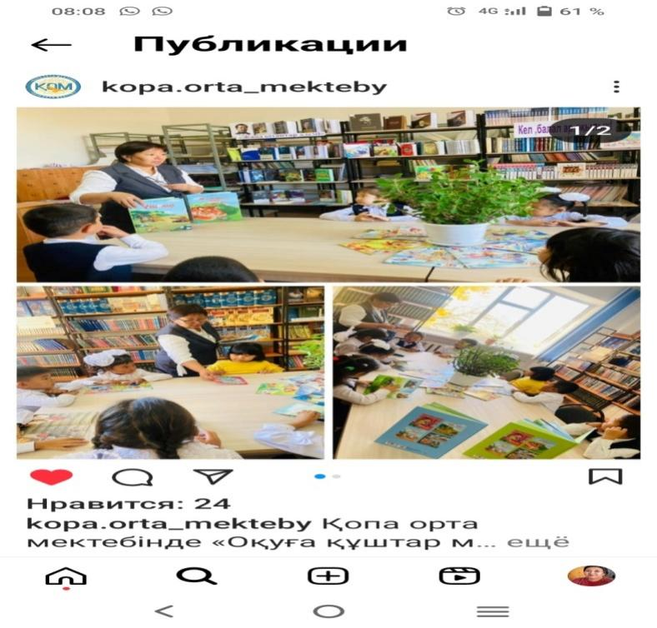

«Оқуға құштар мектеп» жобасы аясында , күзгі каникул кезінде демалысын тиімді өткізі.

Ұйымдастыру мақсаты: Күзгі демалысты қызықты әрі пайдалы өткізу, жақсы көңіл-күймен қуат алып, күзгі демалыс ахуалын туғызу.

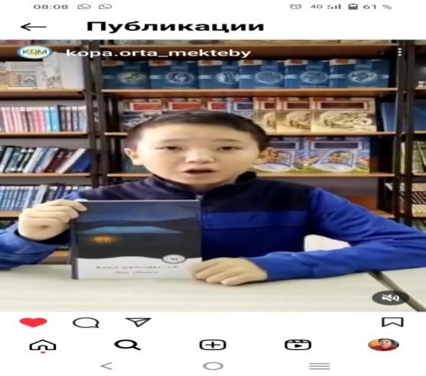Өту барысы: "Күзгі демалыста кітап оқимыз" мектебіміздің кітап құмар 6 сынып оқушысы Жақсылық Аңсар Әкім Тарази «Ауыл шетіндегі үй»кітабын оқып танысып өзінің демалысында кітап оқуға деген қызығушылығын арттыруды.

«Балалар кітапханасы» және «Оқуға құштар мектеп»жобалары аясында»Мен оқыған бір кітап»тақырыбында күзгі демалысты тиімді өткізу

Ұйымдастыру мақсаты: Күзгі демалысты қызықты көнілді өткізу 3 сынып оқушысы Жетпісбай Айбат әжесімен білім алушылардың өздерінің оқыған кітаптарының мазмұнын қысқаша баяндап,оқырман қауымға оқуға кеңес берген кітабы "Жолбарыс пен тышқан"ертегісі.

«Оқуға құштар мектеп» жабасы аясында оқушылардың күзгі демалысын тиімді ұйымдастыру мақсатында.

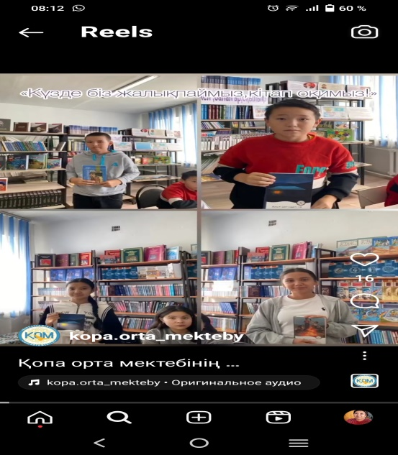Ұйымдастыру мақсаты.»Күзде біз жалықпаймыз,кітап оқимыз»тақырыбында іс-шара ұйымдастырылды.Оқушылар кітапханадан алған кітаптары туралы мазмұнын ашып айтып,оқушыларға көп кітап оқуға кеңестерін берді.

«Оқуға құштар мектеп»жобасы аясында күзгі демалысты тиімді ұйымдастыру мақсатында

Ұйымдастыру мақсаты:»Күзде біз жалықпаймыз,кітап оқимыз»тақырыбынды 9-сынып оқушысы Талмағамбетова Сая «Херри Потер мен феникс алқасы»кітабы туралы мазмұнын ашып айтып,оқушыларға оқуға кеңес берді.



Кітапхана жоспары бойынша «Кітапханаға саяхат»тақырыбында,кітапханаға таныстыру жұмыстары жүргізілді.Саяхат барысында оқушылар оқыған ертегілерін айтып,өз айларын жеткізді.

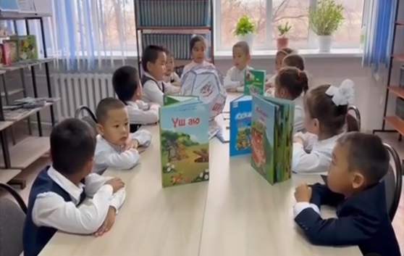Ұйымдастыру мақсаты:Балаларды кітапханамен таныстыру,кітапхана туралы мәлімет беру,кітапты пайдалану ережесімен таныстыру

«Оқуға құштар мектеп»жобасы аясында .Кітап оқу мәдениетін дамыту және қолдау,шығарманы насихаттау.

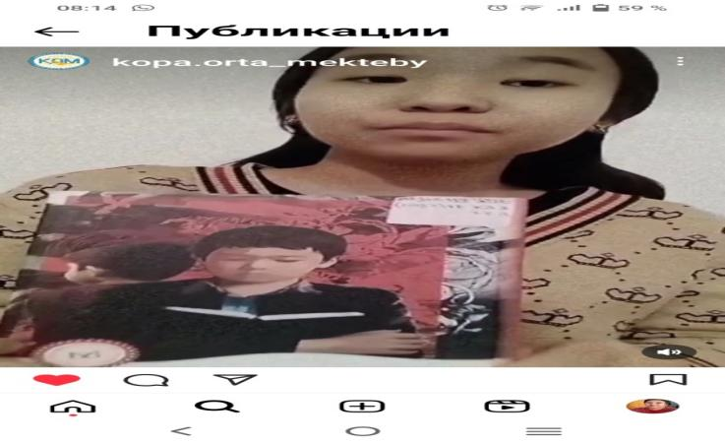 Ұйымдастыру мақсаты: Балаларды кітап оқуға деген қызығушылығын арттыру мақсатында 9 сынып оқушысы Есекенова Айдана «Оралхан Бөкейдің» «Тортай мінер ақ бозат»атты шығармасын оқып оқушыларды кітап оқыға шақырды.

«Оқуға құштар мектеп»жобасы аясында Кітап оқу мәдениетін дамыту және қолдау

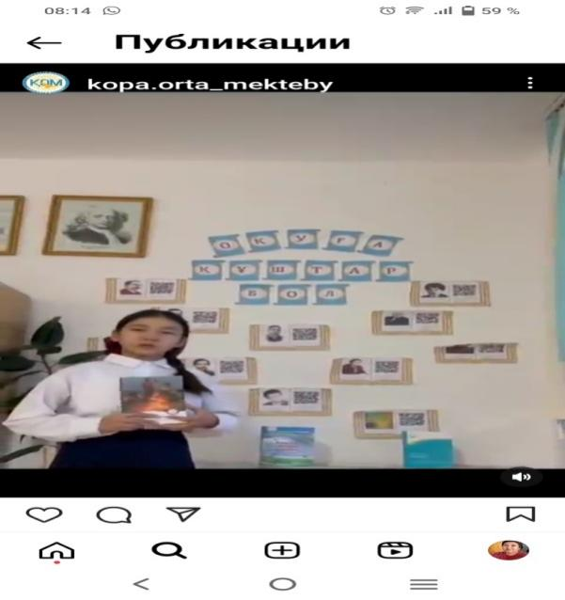Ұйымдастыру мақсаты:Кітап оқуға деген қызығушылығын арттыру мақсатында 7 сынып оқушысы Бахтияр Махаббат Сайын Мұратбековтың «Жусан исі»кітабын оқып өз ойымен бөлісіп оқырмандарды кітап оқуға шақырды.

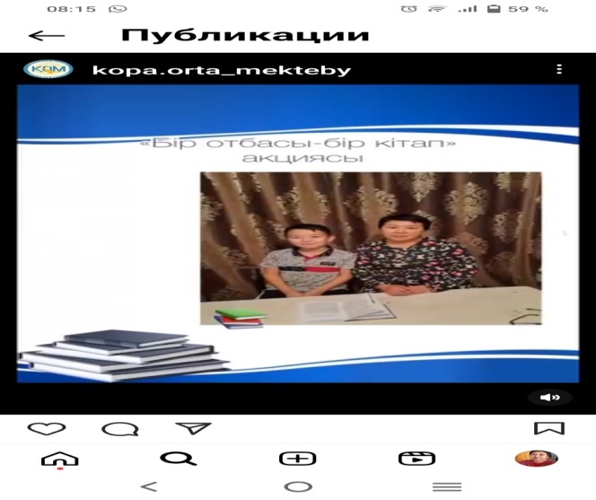«Оқуға құштар мектеп»жобасы аясында «Бір отбасы-бір кітап» акциясымен 6 –сынып оқушысы Жақсылық Аңсар анасымен және 6 –сынып оқушысы Әбілсейтұлы Нұрасыл анасымен бірге кітап оқыды.

. 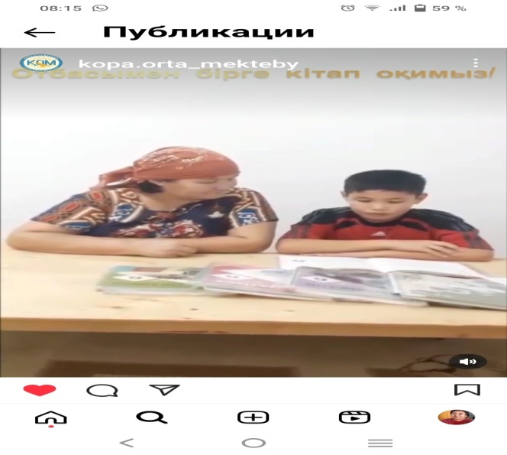

«Балалар кітапханасы»жобасы бойынша Сұлтанмахмұт Торайғыровтың 130 ж толуына байланысты 8 сынып оқушысы Мамыт Арайлым мен Жұмағали Еркеназ мәнерлеп өлеңдерін оқыды.

Ұйымдастыру мақсаты:Сұлтанмахмұт Торайрыровтың өмірі мен шығармашылығы туралы білім беру,өлеңдерінің идеясын ашу,өлең арқылы оқушылар бойындағы жауапкершілік сезімін ояту,адамгершілікке,азаматтыққа ішкі рухани тазалыққа тәрбиелеу.



